创新魔方五大面，巧妙组合是王道
通用、IBM、英特尔、思科、宝洁、沃尔玛等世界500强企业
教你玩转创新魔方
《21世纪商业评论》执行主编吴伯凡真诚推荐
《世界500强的创新魔方》

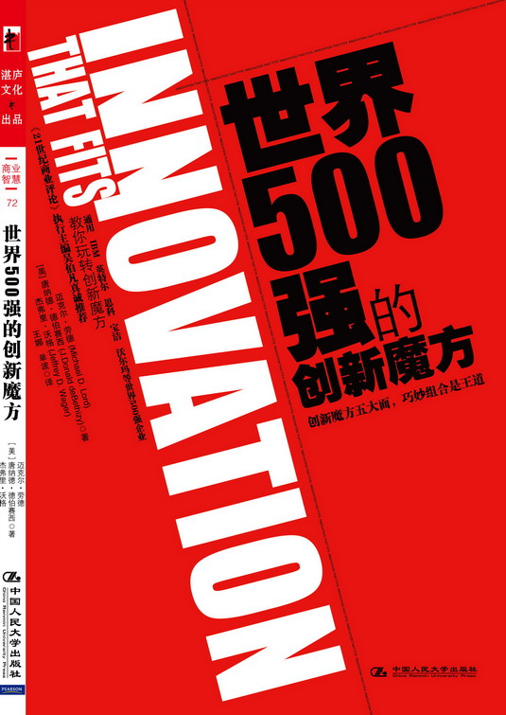
书名：世界500强的创新魔方
书号：978-7-300-11435-4
著译者：[美] 迈克尔·劳德 （Michael Lord）、唐纳德·德伯赛西 （Donald Debethizy）、 杰弗里·沃格 （Jeffrey Wager）著 王娜、单波 译
责任编辑：李季
开本：16开 页数：176页 纸张：轻型纸
出版时间：2010.1
定价：32.00
出版社：中国人民大学出版社

- 本书卖点
打破创新的传统理论，提出创新新玩法；随意组合创新五方法都可以获得不凡的创新效果。
列举通用、IBM、思科、宝洁等世界500强企业的创新之道。这些企业有成功也有失败，读者可以在成功中借鉴，在失败中总结。
即适合大企业高层管理人士，也适合初创企业的创业者。这是一本管理领域的创新宝典。

- 读者定位
企业管理人士、创业人士、热衷创新的企业家

◎ 作者简介
迈克尔·劳德
美国弗洛研究院理事，维克森林大学战略与国际商务副教授。他曾在《哈佛商业评论》等众多知名媒体上发表，2001年获得最受欢迎教师奖。
唐纳德·德伯赛西
塔格塞普特公司（Targacept）发起人、总裁兼首席执行官。公司于2000年从雷诺公司分离出来，两轮风险融资筹措到的资金达到创记录的水平。鉴于德伯赛西在创新方面的领导作用，安永将其评为“2002年度创业新人”。
杰弗里·沃格
CPP Advisors公司发起人兼高管，公司在全球范围内提供咨询服务，咨询重点包括：创新商业化、风险投资、许可交易、合伙制、收购及资产剥离等。沃格博士在许多机构担任创新顾问和董事。

◎ 内容简介
本书将告诉你哪些创新有效果，哪些不可行，帮助你建立一套适合自己企业的集中而可持续的创新战略。作者对250个企业近期创新方案进行了研究，涉及从制造业到生物技术，从零售业到信息技术等多个行业，用敏锐的目光审视各种创新战略的优缺点、执行中的挑战以及是否行之有效。
无论是公司经理人还是创业者，通过创新实现长期增长都是其首要考虑的问题。本书将有助于制定更好的创新战略，告诉你如何更好地执行这些战略并协助你避开成功路上的雷区。

◎ 简要目录
第1章 “不创新，即灭亡”吗
“不创新，即灭亡”这一充满激情又令人敬畏的咒语迷惑了管理者。

第2章 创新魔方第一面：风险投资，两败俱伤的选择
安达信：启动得太晚了！仅两年后，安达信就被埃森哲出售，埃森哲为此损失了两亿多美元。

创新魔方第二面：知识创新，不能让你坐收渔利
强生：知识产权转让很不省心，强生与安进公司曾因它们共同开发的抗贫血药激烈论战。

创新魔方第三面：创新联盟，低效、内耗惊人的机制
迪士尼：迪士尼与皮克斯合作了多部成功的动画电影，但矛盾随之而来，最终分道扬镳。

创新魔方第四面：并购创新，先吃螃蟹的人未必得到实惠
奔迈：奔迈要求独立未果，人才因此流失。流失的人才变成了奔迈的行业对垒。

创新魔方第五面：外旋创新，失落皇冠上的宝石
热电公司：混乱不堪的24家外旋子公司拥簇着一家集团控股公司，核心业务被外旋，追悔莫及！

创新魔方面面观，玩转并不难
“简单速配”是玩转创新魔方的大忌，丰厚回报来源于复杂、折中的机制。

- 建议上架
管理/创新智慧

